План отключений потребителей
Дата | Время | Отключаемые объекты и  территории | Причина отключения
11.06.20 | 09⁰⁰-15⁰⁰ | с. Кумляк, часть ул.: Береговая, Нагорная, Советская, Центральная.  Организации: администрация Кумлякского с/п, ПАО «Ростелеком» - Вышка. | ТП-118 Текущий ремонт
11.06.20 | 09⁰⁰-13⁰⁰ | с. Ларино часть ул.: Садовая.  Организации: ООО ГидроМехСервис. | ТП-272 Текущий ремонт

Уважаемые потребители электроэнергии!
Во времени отключения и включения объектов будут незначительные корректировки, но объект не может быть обесточен ранее заявленного времени.
Возможны незапланированные перерывы в электроснабжении для производства внеплановых кратковременных работ и ликвидации аварий без предупреждения.
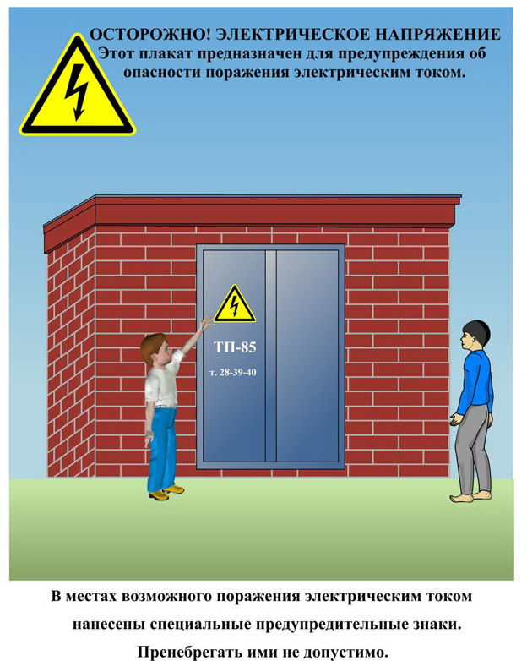
Сообщите о возможных местах поражения электрическим током!
Телефон диспетчера РЭС 3-13-01 круглосуточно.

